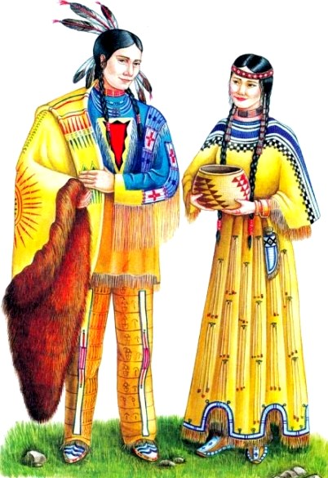
Это было очень давно, когда никто из бледнолицых ещё не ступал по земле индейцев. У вождя одного из северных племён родилась дочь. Издалека приходили люди посмотреть на неё. Лицо девочки было светло, как летний день, а глаза сверкали подобно звёздам. Потому дали ей имя — Сияющие Глаза.
С годами Сияющие Глаза превратилась в прекрасную девушку. Только речи её делались всё холоднее, а взгляд — надменнее, Тогда люди стали звать её иначе — Гордой Красавицей. Старый вождь качал головой, однако дочери новое имя нравилось.
Слава о красоте девушки летела по индейским селениям, и многие храбрые воины приносили дары к вигваму вождя, надеясь породниться с ним. Гордая Красавица рассматривала меха или украшения, но как будто не замечала тех, кто принес их.
— В чей же вигвам ты хочешь войти? — спросил её однажды старый вождь. — Скажи, ведь многие ждут твоего решения.
— О, среди них нет достойного! — отвечала Гордая Красавица. — Не может же стать моим мужем вот тот, с рыбьими глазами! Или тот, у которого нос, как у селезня! — И девушка звонко рассмеялась. — А этот, вон посмотри, его зовут Большой Орёл, — продолжала она. — В его головной повязке перьев столько, будто он совершил все подвиги на свете! Почему же сейчас он боится даже пальцем шевельнуть? Может, замёрз, как река зимой? Тогда ему больше подойдёт другое имя — Большая Льдина!
Ни один мускул не дрогнул на лице воина. Он подошёл к старому вождю и тихо сказал:
— Я уезжаю.
— Тебя обидели насмешки моей дочери?
— Она ещё пожалеет об этом. Прощай! Трижды взошло солнце, прежде чем собаки домчали Большого Орла до стоянки его племени. В лагере все готовились двинуться на юг.
— Собирайся скорее, мы покидаем эти места! -кричали мужчины Большому Орлу, когда тот проезжал по селению.
— Не ждите меня, я догоню вас, — отвечал он.
На другое утро, когда последняя упряжка скрылась в лесу, Большой Орёл, шепча заклинания, принялся что-то лепить из снега. Он трудился долго, и когда кончил, среди опустевшего посёлка недвижно стояла фигура воина, одетого как подобает молодому индейцу. Большой Орёл долго глядел в лицо снежного истукана, потом медленно произнес:
— Слушай меня и помни! Ты великий воин, твоё имя — Мууви. Ты родился далеко-далеко на севере, где лёд и снег никогда не тают. Сердце у тебя изо льда, оно не знает любви и жалости.

